Huisartsenpraktijk “de Kennemerpoort” Bennebroek, 1-12-2019
Zwarteweg 65
2121BB Bennebroek

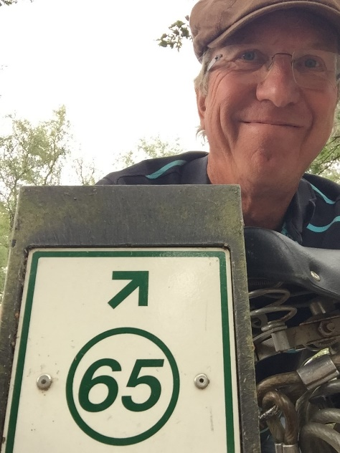
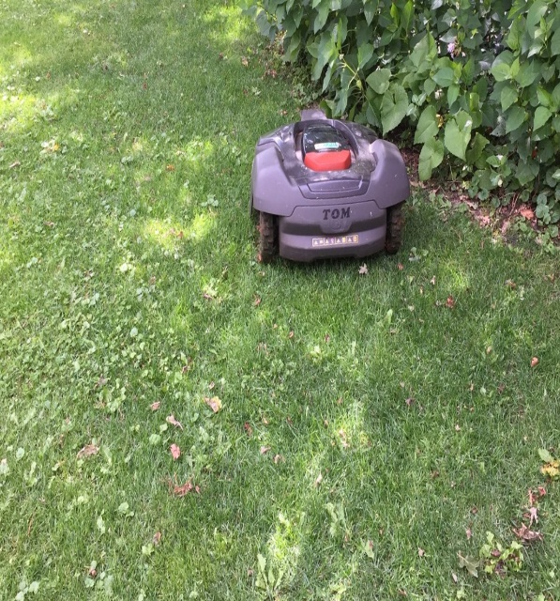

Uitnodiging afscheid Tom Harding, zaterdag 11 januari 2020, Dorpshuis Vogelenzang, Henk Lensenlaan 2a

Beste mensen
Hiermee willen wij u van harte uitnodigen voor het afscheid van onze collega, huisarts Tom Harding.
Eind 1983 zette hij zijn eerste, toen nog rokerige stappen in Bennebroek, als huisarts in opleiding bij Hugo Rol en Luc de Graaf-Aris.

De praktijk was gevestigd in de toen recent verbouwde garage aan de villa Quattre Bras op de hoek van Rijksstraatweg en Zwarteweg. Het huidige pand aan de Zwarteweg 65 (toen nog het Kruisgebouw) werd bewoond door wijkzusters die alle baby’s uit Bennebroek vaccineerden en alle zieken in het dorp wijkverpleegkundige hulp boden. In die tijd kon je in Bennebroek nog kiezen uit 3 huisartsenpraktijken (met ieder één! assistente), maar ook uit 3 slagers, 2 melk- en 2 groenteboeren en 2 banken. En werd de telefonische beoordeling van spoedjes buiten kantooruren toevertrouwd aan de vrouw van de dokter, die als jurist natuurlijk ook overal verstand van had.

Voor hem, maar ook voor ons en velen van u betekent zijn vertrek een grote verandering: misschien heb je nooit een andere huisarts gehad, of is hij de enige arts in de praktijk die uw partner nog heeft gekend.
We weten dat hij het al die jaren ontzettend naar zijn zin heeft gehad, zowel in de oude samenstelling met Hugo Rol, als later in het grotere centrum met al zijn medewerkers. Maar vooral ook met de vele aardige mensen die hij heeft mogen ontmoeten in de spreekkamer.

Gelukkig is hij nog niet versleten, dus het is mogelijk dat u hem nog wel eens als invaller in de praktijk tegenkomt. Of op de fiets, of als gazonverzorger op zijn nieuwe landgoed in Haarlem aan de Zuidschalkwijkerweg.
Sabine Verhoeven-van der Kaa (al jaren vaste kracht in onze praktijk) volgt hem op als praktijkhouder. Zij zal de vaste contacten die hij met patiënten had zoveel mogelijk voortzetten. We hebben veel vertrouwen in haar, dus we denken dat ook u blij zal zijn met haar als huisarts. Op de receptie kunt u vast met haar kennismaken. We hebben per 1 maart een nieuwe mannelijke huisarts weten te strikken, Tom Beunder. Tot die datum vangen de praktijkhouders de extra drukte door het vertrek van Tom Harding op.
De afscheidsreceptie zal op zaterdag 11 januari plaats vinden in het dorpshuis van Vogelenzang. Om al te veel filevorming te voorkomen stellen we voor dat u volgens onderstaand alfabetisch schema acte de présence geeft. Wel zo gezellig, komt u vanzelf uw familie tegen! Overtreding van het schema wordt door de vingers gezien.
10.30 – 11.15: als uw achternaam begint met A, B, C of D
11.15 – 12.00 E t/m J
12.00 – 12.45 K t/m M
12.45 – 13.30 Pauze
13.30 – 14.15 N t/m S
14.15 – 15.30 T t/m Z
U hoeft geen cadeau mee te brengen, hij heeft echt alles al. Vooral geen bloemen, want hij gaat al snel op reis. Wat hij wel heel erg zou waarderen is een kleine herinnering of anekdote of karakteristieke uitspraak op een A4-tje, dan kunnen we hem verrassen met een weemoedig boek. Indien u toch graag iets tastbaarders wilt geven zou hij uw bijdrage aan 100weeks (zie hieronder) enorm op prijs stellen (NL67 INGB 000 4710104 t.n.v. TWM Harding, Haarlem o.v.v. 100weeks)
Tom ziet een beetje op tegen deze dag. Hij is vooral bang door de mand te vallen omdat uw naam hem misschien niet direct te binnen schiet. Help hem maar een beetje door uw geboortedatum bij de hand te houden. Maakt ú zich geen zorgen: uw adres, familielijn en complete ziektegeschiedenis kent hij ongetwijfeld uit zijn hoofd.
Met vriendelijke groet,
Team huisartsenpraktijk “de Kennemerpoort”
https://100weeks.nl/
In 100 weken uit extreme armoede. Een nieuwe, revolutionaire manier van geven: het geld gaat direct naar vrouwen die in extreme armoede leven. Zij weten zelf precies wat ze nodig hebben om binnen 100 weken blijvend op eigen benen te staan. Je kunt online volgen hoe ze dat doen.
De volgende groep staat alweer klaar om hun weken te starten. Help je mee?

Sorry heren, het geld gaat alleen naar vrouwen. Een lokale partner van 100WEEKS selecteert een groep vrouwen die in extreme armoede leven. Vrouwen zijn verantwoordelijker dan mannen en stellen het belang van hun gezin voorop. Ze ontvangen elke week een klein bedrag dat ze naar eigen inzicht besteden.

Mobiel geld maakt 100WEEKS mogelijk. In Afrika is mobiel betalen al veel gewoner dan bij ons. Het is veilig en goedkoop. De 100WEEKS vrouwen krijgen elke maandagochtend een SMS met een code die ze bij een ‘mobile money’ kiosk kunnen omzetten in contant geld. Naast hun wekelijkse bijdrage krijgen ze van lokale coaches training in boekhouden, sparen en plannen.

100WEEKS: je ziet wat er gebeurt met je geld. Het geld gaat naar een groep van twintig vrouwen. De gever ontvangt infographics, foto’s en verhalen waardoor je kunt volgen hoe deze groep binnen 100 weken uit extreme armoede komt; persoonlijk en transparant. Door op deze manier direct geld te geven en vrouwen zelf verantwoordelijkheid te geven, boeken we resultaten terwijl we geen geldverslindende organisatie nodig hebben.

